浙江科技学院新生迎新现场物资领取管理（MCM）集成测试用例设计

一、集成测试策略说明

采用自底向上集成测试，贴合MCM模块层级：
1. 先对底层模块（物资库存管理、预警参数设置、异常日志查询）进行单元测试
2. 逐步向上集成：库存管理 → 预警监控 → 物资核销 → 异常处理 → 发放统计
3. 最终完成全流程集成，验证各模块接口交互、数据传递与业务联动
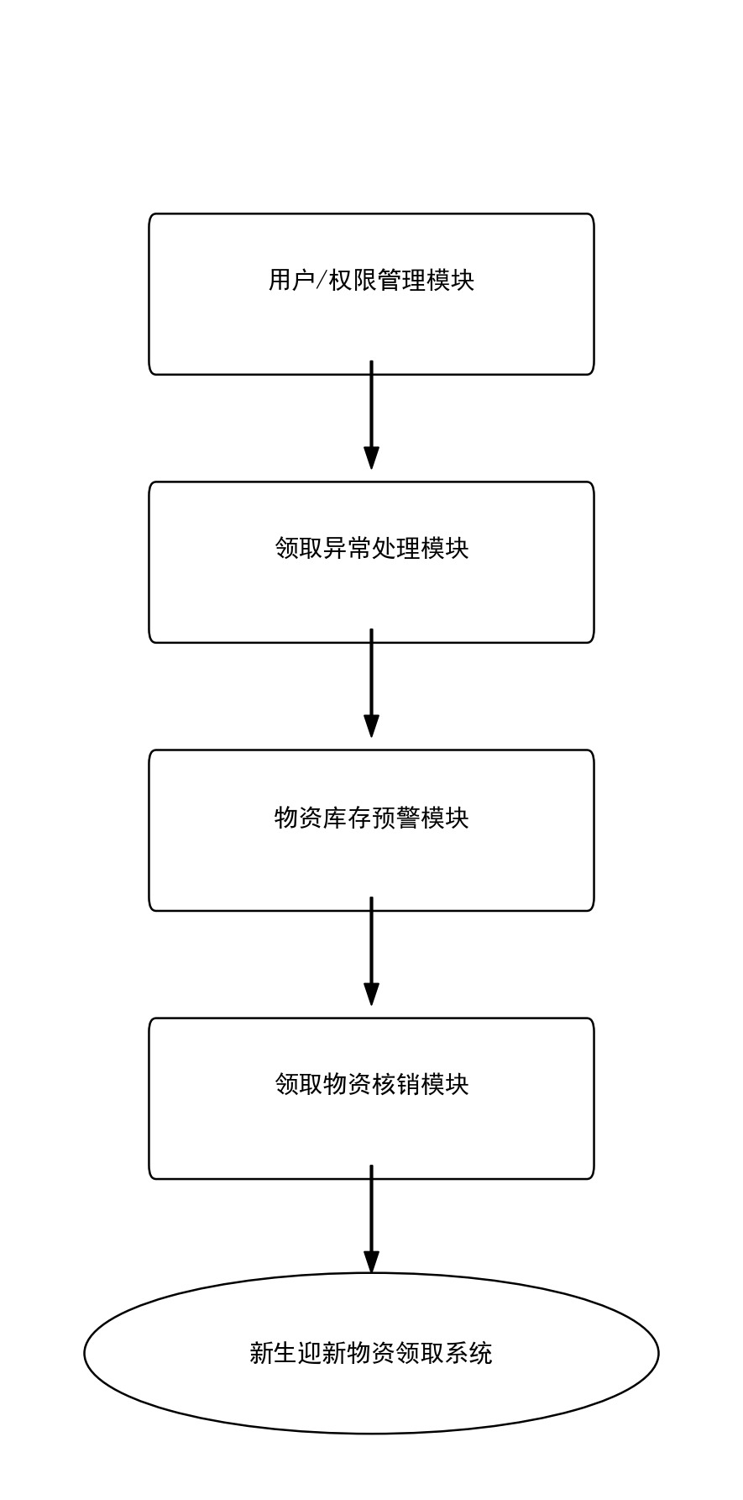

- 核心模块接口集成测试用例

（一）物资领取核销模块（核心接口）

用例1：扫码核销全流程接口集成测试
用例 ID | 测试场景 | 前置条件 | 测试步骤 | 预期结果
MCM-IT-001 | 正常扫码核销（全流程接口联动） | - 新生已完成 FPS 预报到，报到状态为 “已预报到”  2. 物资库存充足，已录入 BIM 系统 | 1. 调用scanQRCode接口，传入新生报到二维码数据  2. 调用verifyCheckInStatus接口，传入返回的studentId  3. 调用getStudentInfo和getMaterialList接口，获取学生信息与物资清单  4. 调用confirmDistribution接口，确认发放物资  5. 调用deductStock接口，扣减对应物资库存  6. 调用printReceipt接口，打印发放凭条 | 1. 各接口调用成功，无报错  2. 核销完成后，新生报到状态同步为 “已现场报到”  3. 对应物资库存数量正确扣减，与发放数量一致  4. 发放记录生成，凭条打印任务 ID 返回成功

用例2：报到状态异常核销测试（接口约束校验）
用例 ID | 测试场景 | 前置条件 | 测试步骤 | 预期结果
MCM-IT-002 | 新生未预报到，无法核销 | 新生未完成 FPS 预报到，报到状态为 “未预报到” | - 调用scanQRCode接口，获取studentId  2. 调用verifyCheckInStatus接口 | 接口返回false，提示 “报到状态未完成，无法领取物资”，后续发放流程无法继续

（二）物资库存管理模块接口集成测试

用例3：库存入库→盘点→核销全链路测试
用例 ID | 测试场景 | 前置条件 | 测试步骤 | 预期结果
MCM-IT-003 | 物资入库后，核销扣减与库存盘点一致性验证 | - 物资已通过stockIn接口完成入库（批次、仓库、数量录入正确）  2. 无库存预警 | 1. 调用getStockList接口，查询目标物资库存  2. 执行用例 1 的核销流程，扣减该物资库存  3. 调用inventoryCheck接口，对该物资进行盘点 | 1. 入库后库存数量与录入数量一致  2. 核销后库存数量 = 入库数量 - 发放数量  3. 盘点结果与实时库存数据完全匹配，无差异

用例4：库存调整接口与核销联动测试
用例 ID | 测试场景 | 前置条件 | 测试步骤 | 预期结果
MCM-IT-004 | 库存调整后，核销接口读取最新库存 | 1. 物资库存为 100 件2. 管理员通过adjustStock接口，将库存调整为 80 件（报损 20 件） | 1. 调用getStockList接口，查看库存  2. 执行物资核销操作，发放 10 件 | 1. 调整后库存显示 80 件  2. 核销后库存为 70 件，核销接口读取的库存数据为调整后数值

（三）物资库存预警模块接口集成测试

用例5：库存预警触发与处理流程测试
用例 ID | 测试场景 | 前置条件 | 测试步骤 | 预期结果
MCM-IT-005 | 库存低于安全阈值，触发预警并处理 | - 已通过预警参数设置，将某物资安全库存设为 50 件  2. 当前库存为 60 件 | 1. 连续核销发放物资 15 件，库存降至 45 件  2. 调用getStockWarning接口，查看预警列表  3. 管理员处理预警（如调拨 20 件物资），调用stockIn接口入库 20 件 | 1. 库存降至 45 件时，系统自动触发预警，预警列表中显示该物资  2. 入库后库存升至 65 件，预警状态更新为 “已处理”，从预警列表中移除

（四）领取异常处理模块接口集成测试

用例6：强制发放/补录接口权限与日志测试
用例 ID | 测试场景 | 前置条件 | 测试步骤 | 预期结果
MCM-IT-006 | 非授权角色无法执行强制发放 | - 操作员角色为 “普通工作人员”，无强制发放权限  2. 新生未预报到，无法正常扫码核销 | 1. 尝试调用强制发放接口，录入新生学号、物资信息  2. 调用异常日志查询接口，查看操作记录 | 1. 接口返回 “权限不足，无法执行该操作”，发放失败  2. 操作记录记入异常日志，显示 “权限不足” 错误信息

用例 ID | 测试场景 | 前置条件 | 测试步骤 | 预期结果
MCM-IT-007 | 授权角色执行强制发放，日志完整记录 | - 操作员角色为 “物资组长”，拥有强制发放权限  2. 新生未预报到，无法正常扫码核销 | 1. 调用强制发放接口，录入新生学号、物资信息、发放原因  2. 调用异常日志查询接口，查看该操作记录 | 1. 强制发放成功，物资库存扣减正确  2. 日志记录完整：操作人、操作时间、发放原因、发放物资清单均清晰可查，支持追溯

用例7：物资差异调整接口与库存联动测试
用例 ID | 测试场景 | 前置条件 | 测试步骤 | 预期结果
MCM-IT-008 | 新生自带被褥，差异调整后库存更新 | - 系统预设新生物资清单包含床上用品 1 套  2. 新生现场自带被褥，无需领取 | 1. 在核销界面选择 “不领取床上用品”，触发物资差异调整  2. 调用getStockList接口，查看床上用品库存  3. 调用异常日志查询接口，查看差异调整记录 | 1. 库存未扣减床上用品数量，保持不变  2. 差异调整记录生成，显示 “拒领 - 自带被褥”，并关联新生学号  3. 发放清单中床上用品状态标记为 “未领取”，核销完成

（五）物资发放统计模块接口集成测试

用例8：多维度统计数据一致性测试
用例 ID | 测试场景 | 前置条件 | 测试步骤 | 预期结果
MCM-IT-009 | 按学院 / 物资类别统计，数据与发放记录一致 | 1. 已完成多批次新生物资核销，涉及多个学院、多种物资 | 1. 调用发放统计接口，按 “学院” 维度统计物资发放率  2. 按 “物资类别” 维度统计发放数量  3. 导出统计报表，与核销记录、库存数据比对 | 1. 统计数据与实际发放记录完全一致，无错漏  2. 报表数据可导出为 Excel，格式正确，无乱码  3. 发放率计算准确（实发人数 / 应发人数）

三、集成测试执行流程（自底向上）

1. 底层模块单元测试：完成物资库存管理、预警参数设置、异常日志查询的单元测试，确保单个接口功能正常。
2. 第一层集成：库存管理 + 预警模块，验证库存变动时预警接口是否正常触发。
3. 第二层集成：库存/预警 + 物资核销模块，验证核销操作与库存扣减、预警触发的联动性。
4. 第三层集成：核销 + 异常处理模块，验证正常/异常场景下物资发放的接口交互。
5. 顶层集成：所有模块 + 发放统计模块，验证全流程数据同步、统计报表生成的正确性。

四、测试结果判定标准

所有接口调用无报错，响应时间符合需求（≤3秒）。
数据传递无丢失、无错乱，库存、发放记录、统计报表数据完全一致。
业务约束生效（如未预报到无法核销、非授权角色无法强制发放）。
异常场景处理正常，日志记录完整可追溯。

